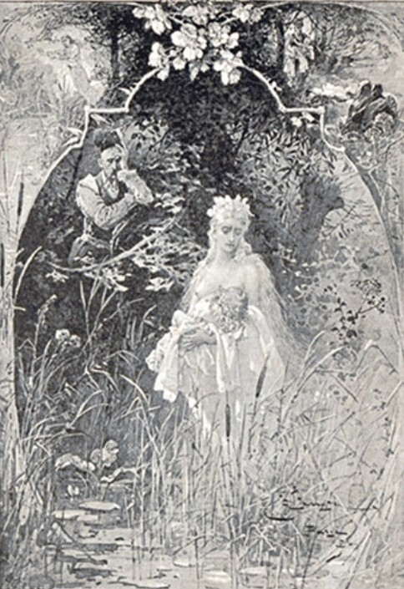
Wspólne czytanie odbędzie się w Bibliotece Szkoły Podstawowej w Rokitnie 5 września o godz. 9.00

Do wzięcia udziału serdecznie zapraszają :
Szkoła Podstawowa w Rokitnie Gminna Biblioteka Publiczna w Rokitnie

